ANNEXE 17 : Exercice – Les symboles de danger

Nom : _________________________ Date : ________________________

Réponds aux questions suivantes au crayon. Après une mise en commun avec toute la classe, tu pourras y apporter des corrections et conserver cet exercice comme feuille d’étude.

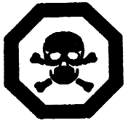 |  | 
Que veut dire ce symbole?  __________________________________  Sur quels produits pourrait-on le trouver? __________________________________  __________________________________ |  | Que veut dire ce symbole?  __________________________________  Sur quels produits pourrait-on le trouver? __________________________________  __________________________________
 |  | 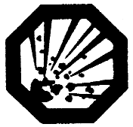
Que veut dire ce symbole?  __________________________________  Sur quels produits pourrait-on le trouver? __________________________________  __________________________________ |  | Que veut dire ce symbole?  __________________________________  Sur quels produits pourrait-on le trouver? __________________________________  __________________________________
À quel panneau routier ressemblent tous ces symboles? ________________________________

